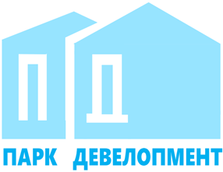
Общество с ограниченной ответственностью
«Парк Девелопмент»
Адрес места нахождения: 354340, Краснодарский край, г.о. город-курорт Сочи,
г. Сочи, пр-кт Континентальный д. 6, офис 6
ОГРН 1212300001341, ИНН 2367017468/КПП 236701001

Участникам закупки

УВЕДОМЛЕНИЕ ОБ ИЗМЕНЕНИИ ВРЕМЕНИ ПРОВЕДЕНИЯ РЕДУКЦИОНА
ЛОТ 103 - 22 ОРЭФ «Поставка электроагрегата дизельного 2000 кВА для устройства внутриплощадочных инженерных сетей»

Настоящим ООО «Парк Девелопмент» уведомляет об изменении времени проведения редукциона.
Дата и время проведения открытого редукциона в электронной форме: 31.03.2022 года 15:00

